树立正确就业观

树立正确的就业观是至关重 要的，它不仅关系到个人的 发展，也影响着社会的进步 和和谐。在当前快速发展的 社会环境中，就业市场竞争激烈。

每个人都应当认识到自己的 兴趣所在、长处与短处，以 及适合的职业路径。这需要 我们进行深入的自我探索和 反思，同时也可能需要借助 职业规划服务或者职业咨询 来更好地定位自己。了解自 己之后，就能更有针对性地 选择职业发展方向，避免盲 目跟风，从而在职业生涯中 实现自我价值和满足感。

其次，正确的就业观强调终 身学习的重要性。在知识更 新换代极快的今天，仅仅依 靠学校教育所获得的知识和 技能是不够的。个人应当培 养持续学习的习惯，通过各 种形式的教育和培训，不断 提升自身的专业能力和综合 素质。这不仅有助于适应不 断变化的工作要求，也能够 为个人职业发展打开更多的 可能性。

再者，正确的就业观倡导创 新和创业精神。随着经济社 会的发展，传统的就业模式 已经无法满足所有人的需求，创新和创业成为新的就 业趋势。鼓励人们发挥创造 力，勇于尝试新思路和新方 法，不仅可以解决就业问题，还能推动社会经济的发 展和进步。因此，培养创新 思维和创业能力，对于适应 未来就业市场具有重要意义。

最后，正确的就业观还应该 包含对社会责任感的认识。 选择职业不仅是为了谋生， 也是为了实现个人的社会价 值。每个人都应当意识到自 己的工作如何影响社会，如 何在促进社会和谐、进步中 发挥作用。这意味着在选择 职业时，不仅要考虑个人利 益，还要考虑其对社会的贡 献。

综上所述，树立正确的就业 观是一个复杂而多维的过程，它要求我们深入了解自 我，持续学习和成长，勇于 创新和承担社会责任。只有 这样，我们才能在快速变化 的世界中，找到适合自己的 位置，实现个人价值，同时 为社会的发展做出贡献。

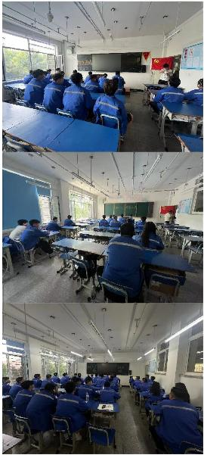

精诚所至*金石为开*

就业

深思乐学团结进取

德至善 懂学笃行